**5.1** Diga o que é uma função par, ímpar, injetora, sobrejetora e bijetora. Ilustre um exemplo através de gráficos de funções, mostrando tanto funções que atendem a classificação como as que não atendem.

**Função Par:**

Uma função f(x) é par se f(-x) = f(x) para todo x no domínio da função. Graficamente, uma função par é simétrica em relação ao eixo y.

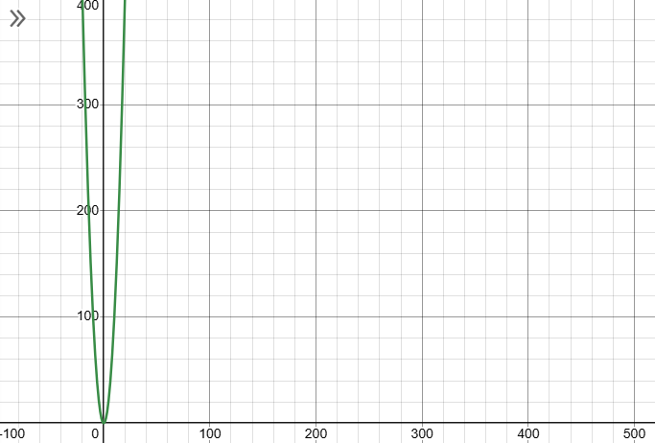

Função Par f (x) = x²: A parábola é simétrica em relação ao eixo y.

**Contraexemplo:**

Explicação: Esta função não é par porque f(-x) é diferente de f(x). Por exemplo, se x = 1, temos f (1) = 2, mas f (-1) = 0. Os valores de f(x) e f(-x) são diferentes.

Gráfico: Uma linha reta inclinada, que não tem simetria em relação ao eixo y.

**Função Ímpar:**

Uma função **ímpar** satisfaz f(-x) = - f(x) para todo x no domínio. Isso implica uma simetria em relação à origem.

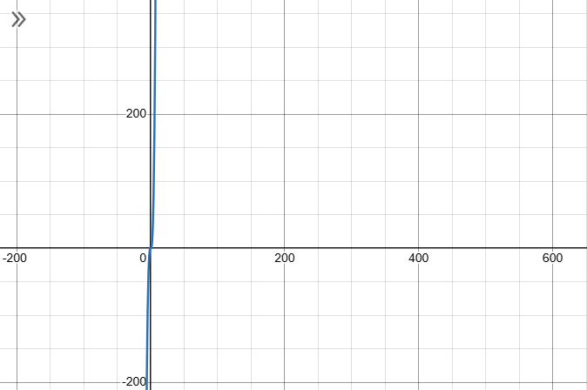

Função Ímpar f (x) = x³: A curva é cúbica e simétrica em relação à origem.

**Contraexemplo:**

Explicação: f(x) = x ao quadrado não é ímpar porque f(-x) é diferente de -f(x). Se x = 1, temos f (1) = 1, e f (-1) = 1, mas -f (1) = - 1. Os valores de f(-x) e -f(x) são diferentes.

Gráfico: A parábola f(x) = x ao quadrado não é simétrica em relação à origem.

**Função Injetora (Um-para-um):**

Uma função injetora é aquela em que f(a) = f(b) implica a = b. Ou seja, valores diferentes de x no domínio levam a valores diferentes de f(x) no contradomínio.

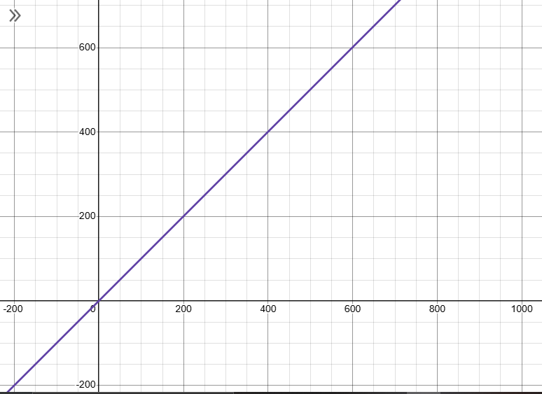

Função Injetora f (x) = x + 1: Uma linha reta inclinada.

**Contraexemplo:**

Explicação: Esta função não é injetora porque existem valores de x diferentes que resultam no mesmo f(x). Por exemplo, f(2) = 4 e f(-2) = 4, mas 2 é diferente de -2. Portanto, valores diferentes de x produzem o mesmo f(x).

Gráfico: A parábola f(x) = x ao quadrado repete valores de y para diferentes valores de x.

**Função Sobrejetora (Sobre):**

Uma função sobrejetora é aquela em que para todo y no contradomínio, existe pelo menos um x no domínio tal que f(x) = y.

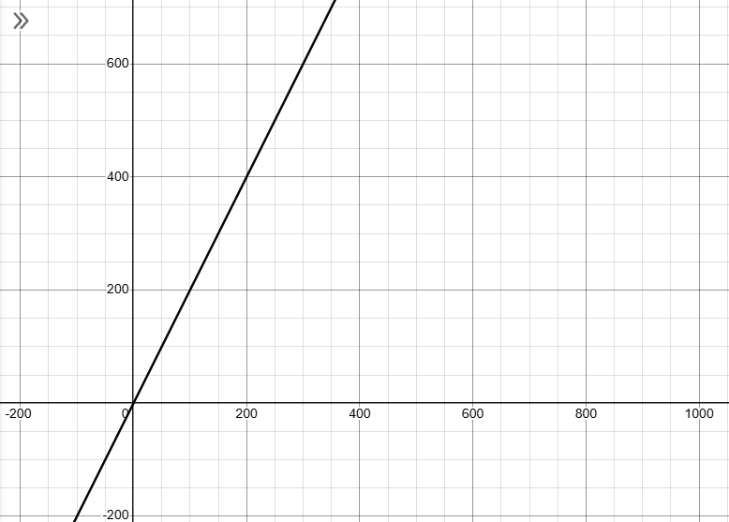

Função Sobrejetora f (x) = 2x: Uma linha reta que atinge todo o contradomínio.

**Contraexemplo:**

Explicação: f(x) = x ao quadrado não é sobrejetora no conjunto dos reais, porque não atinge valores negativos no contradomínio. Por exemplo, não há nenhum x tal que f(x) = -1.

Gráfico: A parábola f(x) = x ao quadrado nunca cruza o eixo y em valores negativos.

**Função Bijetora:**

Uma função bijetora é tanto injetora quanto sobrejetora. Ou seja, cada valor do contradomínio é atingido por exatamente um valor do domínio.

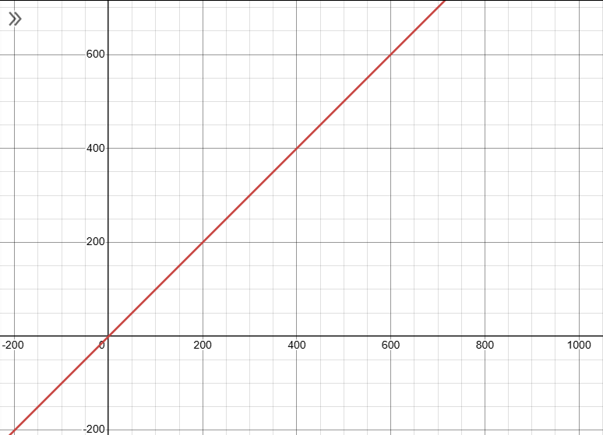

Função Bijetora f (x) = x: Uma reta inclinada com inclinação 1, que é tanto injetora quanto sobrejetora.

**Contraexemplo:**

Explicação: f(x) = x ao quadrado não é bijetora porque falha tanto em ser injetora quanto sobrejetora. Como vimos nos contraexemplos anteriores, valores diferentes de x podem ter o mesmo valor de f(x), e a função não atinge todo o contradomínio (não pode ser negativa no domínio dos reais).

Gráfico: A parábola f(x) = x ao quadrado não tem as propriedades de uma função bijetora.

Gráfico que apresenta todas as funções, sendo elas:

Verde: Par;

Azul: Ímpar;

Lilás: Injetora;

Preta: Sobrejetora;

Vermelha: Bijetora;

